Министерство науки и высшего образования Российской Федерации

Федеральное государственное бюджетное учреждение высшего

профессионального образования

«Новгородский государственный университет имени Ярослава Мудрого»

Институт «Электронных и информационных систем»

Кафедра «Информационных технологий и систем»

**ОРГАНИЗАЦИЯ РАЮОТЫ С РАЗДЕЛЯЕМОЙ ПАМЯТЬЮ. ПАНЯТИЕ ПОТОКОВ В UNIX**

Лабораторная работа №3 по учебной дисциплине «Операционные системы»

По направлению 09.03.01 «Информатика и вычислительная техника»

Отчёт

Принял преподаватель:

_________ Ананьев В. В.

«___» __________ 2020 г.

Выполнил студент

группы 8091:

______ Скородумов С. С.

«___» __________ 2020 г.

Великий Новгород

2020

**Цель работы:** научиться работать с разделяемой памятью и потоками в UNIX системах.

**Задание:**

## Задание по разделяемой памяти

Написать две программы на C или C++.

Первая программа должна сформировать массив из 20 случайных чисел. Для массива должна быть выделена область в разделяемой памяти. Затем эта программа должна запустить вторую программу и передать ей ключ для доступа к общей области памяти в качестве параметра командной строки.

Вторая программа должна прочитать из общего массива все числа и вывести их на экран.

Затем она должна отсортировать их по возрастанию и вывести результат сортировки на экран.

## Задание по потокам

Написать многопоточную программу. Основной поток (который начинается в функции main) должен породить два новых потока, дождаться их завершения и закончить работу. Первый из новых потоков должен вывести на экран "Hello Threads (1)", "Hello Threads (2)" и т.д., всего 10 раз. Второй поток должен выводить в цикле строки "This is iteration 1", "This is iteration 2", ... "This is iteration 12".

Каждый из порожденных потоков после вывода каждой строки должен делать системный вызов sleep() с параметром 1 для первого потока и параметром 2 для второго потока (чтобы можно было успевать наблюдать переключение между потоками).

**Реализация:** Задание по разделяемой памяти:

sender.c

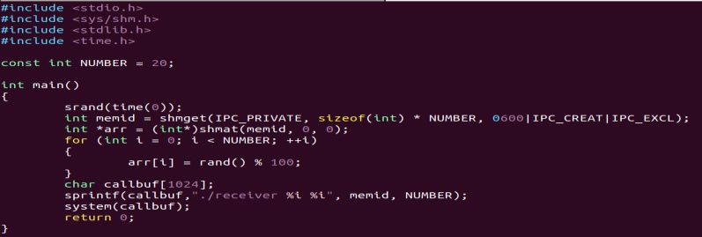

receiver.c

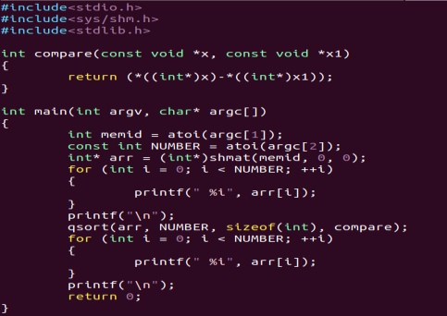

Результат:

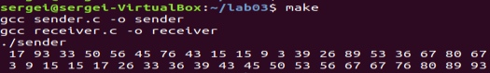

Задание по потокам:

threader.c

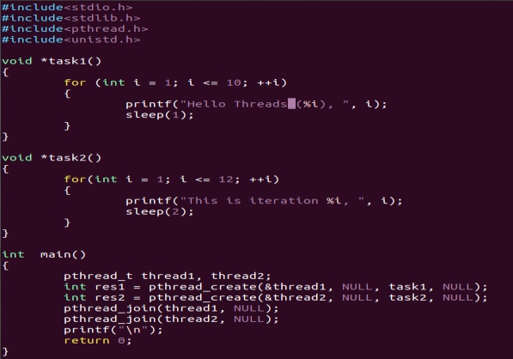

Результат:

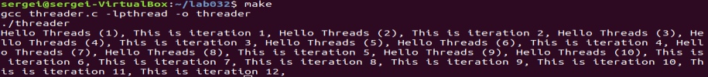

**Вывод:** В процессе выполнения лабораторной работы я научился работать с разделяемой памятью и потоками.